Ohnivá rozhledna Ústí nad Orlicí Andrlův Chlum

P r o p o z i c e
Soutěže 10.ročníku v disciplínách T.F.A. v Ústí nad Orlicí
Pro členy SDH je krajskou nominační soutěží

- Pořadatelem soutěže Ohnivá rozhledna je Hasičský záchranný sbor Pardubického kraje, požární stanice Ústí nad Orlicí, Hasičský sportovní klub Ústí nad Orlicí.
Záštitu nad soutěží převzal hejtman Pardubického kraje
JUDr. Martin Netolický Ph.D

- Soutěž se uskuteční dne 29. dubna 2017 v Ústí nad Orlicí v prostorách areálu rozhledny Andrlův Chlum.

- Soutěže se zúčastní jen fyzicky a zdravotně způsobilí příslušníci a občanští zaměstnanci HZS ČR, zaměstnanci HZS podniků a členové jednotky PO obce, člen spolku nebo student Vysoké školy báňské – Technické univerzity Ostrava fakulty BI na základě přihlášky podané v určeném termínu.

- Organizační pracovníci soutěže:
Velitel soutěže: plk. Ing. Roman Studený
Hlavní rozhodčí: mjr. Ing. Libor Dušek
Časomíra: HZS Královehradeckého kraje

- Všeobecná ustanovení
Pořadatel: HZS kraje Pardubice, stanice Ústí nad Orlicí, HSK Ústí n./O.
Datum konání: 29. dubna 2017
Místo konání: Ústí nad Orlicí, areál rozhledny Andrlův Chlum.
Startovné: 200,- Kč
Prezentace závodníků: 29. dubna 2017, 07.30 – 08.30 hodin
Seznámení s disciplínami 8.45 – 09.00 hodin
Start soutěže: 29. dubna 2017 v 09.30 hodin
Zabezpečení stravy: strava zajištěná na místě
Zdravotnická služba: zajistí pořadatel z řad příslušníků

Podání přihlášek, startovné
Do 24.dubna 2017 pouze písemně na e-mail: tfa.usti@seznam.cz , Do přihlášky, která je součástí těchto propozic, je nutno uvést jméno a příjmení závodníka, datum narození, název organizace a termín poslední zdravotní prohlídky. Případné změny mohou být uplatněny výjimečně nejpozději 29. dubna 2017 při prezenci soutěžících. Počet soutěžících je omezený na 70. Za HZS kraje max. 5 závodníků a za JSDHO 3 závodníci. Případní další zájemci budou vedení jako náhradníci.
Startovné se hradí při prezentaci závodníka.
- Odvolání účasti
Do 24.dubna 2017 na e-mail: tfa.usti@seznam.cz nebo na tel tel. 950 585 199 (směna B – Kutálek).
b) Startovní pořadí
Startovní pořadí bude určeno pořadatelem.
c) Zdravotní zajištění a bezpečnostní opatření
Zdravotnickou službu v místě soutěže zajistí pořadatel. Za zdravotní stav soutěžících odpovídá pořadateli přihlašující organizace. Závodníci předloží u prezentace „Čestné prohlášení o zdravotní způsobilosti k soutěži“ (formulář součástí propozic). Pojištění soutěžících a ostatních účastníků soutěže pořadatel nezajišťuje.

6. Technická ustanovení
Soutěž se řídí platnými pravidly pro soutěže v TFA (SIAŘ GŘ 25/2012). Trať je postavena pro jednoho soutěžícího. Na splnění disciplín (od startu do přenesení figuríny) je stanoven časový limit 5 min.

Soutěž bude provedena podle následujících pravidel:
- Technické prostředky - zajišťuje pořadatel:
- 8x hadice B 75 2x plnoproudá proudnice B, box na hadice
- 1x 6 kg kladivo (perlík),
- 1x hammer box,
- 1x tunel + závaží 20kg
- 1x max. 80 kg figurína,
- 1x bariéra 2m
- jednotný IDP pro všechny závodníky – dodá pořadatel

- Po startu soutěžící provádí následující disciplíny v tomto pořadí:
- uchopí dvě nezavodněná hadicová vedení B s napojenými proudnicemi a poté je rozvine na vzdálenost cca 55 m, kde proudnice odloží na metu (dotek rukou mety)
- přesune se po trati a smotá dvě hadice „B“ položené rovnoběžně vedle sebe, každou zvlášť do kotouče půlspojkou dovnitř a uloží je do boxu tak, aby z něj žádná část nepřečnívala
- uchopí obouruční kladivo a provede 80 úderů do konstrukce hammer boxu (střídavě nahoru a dolů), poté kladivo odloží do hammer boxu,
- uchopí závaží (20kg barel) proběhne tunelem, oběhne kužel ve vzdálenosti 5m a stejnou
cestou se vrátí zpět do výchozího postavení, kde na metu odloží závaží
- následuje transport figuríny (úchopem obouruč zezadu - Raitekův úchop – zákaz tahání za nohy, hlavu, bokem, na zádech apod.) na vzdálenost 60 m kde figurínu odloží do vyznačeného prostoru,
- překoná 2m bariéru (k překonání překážky nesmí použít žádné pomůcky)
- pokračuje v běhu na plošinu rozhledny (183 schodů, cca 12.NP ) kde se nachází cíl,
- všechny disciplíny se provádí průběžně v jednom čase a v předepsané výstroji.

- Vybavení soutěžícího:
- triko s krátkými nebo dlouhými rukávy, kompletní třívrstvý zásahový oblek včetně odnímatelných vrstev, přilba pro hasiče dle EN 443, zásahové (pracovní) rukavice dle vlastního uvážení, sportovní obuv,
- izolační vzduchový dýchací přístroj bez automatiky

- Start:
Soutěžící startuje v předepsané výstroji, s nasazeným dýchacím přístrojem. Takto ustrojený
hasič plní všechny soutěžní disciplíny.
- 5 minut před startem - kontrola výstroje a výzbroje,
- soutěžící startuje s kabátem ochranného oděvu zapnutým do horní úrovně, (kalhoty ochranného oděvu), nasazenou přilbou a se zásahovými (pracovními) rukavicemi
- takto připraven ke startu musí být soutěžící min. 30 sekund před startem,
- po celou dobu pokusu nesmí soutěžící žádnou součást výstroje sundat ani rozepínat nebo jinak upravovat, s výjimkou nevolnosti nebo zdravotní indispozice.

- Kategorie:
Výsledky jednotlivců se budou vyhodnocovat v kategoriích muži a ženy.
O zařazení do věkové kategorie rozhoduje věk dosažený v kalendářním roce pořádání
soutěže.

Muži HZS: A - 18 až 34 let
B - 35 až 44 let
C - 45 a více let
Muži SDH: A - 18 až 34 let
B - 35 až 44 let
C - 45 a více let

Ženy: bez rozdílu věku

- Doprovod
Závodníka může na trati doprovázet pouze 1 osoba (po celou dobu závodu)

- Nesplnění nebo nedodržení dílčího prvku je řešeno diskvalifikací, např.:
- nesplnění disciplíny dle pravidel
- nedotažení hadic za metu, odhození proudnic,
- nedodržení počtu úderů kladivem,
- neproběhnutí tunelem
- transport figuríny jiným způsobem než úchopem obouruč zezadu (vlečení figuríny za
nohy, hlavu, nedotažení celé figuríny přes metu apod.), nešetrné upuštění figuríny ( je-li
figurína upuštěna a její hlava je v té chvíli výše než jsou kolena soutěžícího),
- nepřekonání bariéry nebo použití nepovolené pomůcky
- rozepnutí nebo odložení jakékoliv součásti výstroje
- neuposlechnutí pokynů rozhodčího,
- nedodržení trasy,
- zásah další osoby atp.

- Hodnocení a ceny:
Pořadí jednotlivců v každé kategorii se stanoví na základě celkového dosaženého času
soutěžícího. Pro první tři závodníky v daných kategoriích budou věcné ceny.

7. Předpokládaný časový rozpis soutěže
Sobota 29. dubna 2017
- 07:30 - 08:30 hodin – prezence
- 08:40 - 09:00 hodin - seznámení se s tratí všech závodníků
- 09:00 – 09:15 hodin - zahájení před budovou chaty Hvězda
- 09:30 - start prvního soutěžícího,
- 45 minut po skončení závodů - vyhlášení výsledků v prostorách areálu rozhledny Andrlův Chlum.

8. Různé
- měření času bude elektronicky i ručně stopkami,
- informace o diskvalifikacích bude zveřejněna na průběžné výsledkové listině,
- ostatním závodníkům po vyžádání pouze v elektronické formě
na e-mail adresy uvedené v přihlášce,
- kauce při podání protestu je stanovena na 500,- Kč. Tato kauce bude v případě uznání protestu vrácena. V opačném případě propadá pořadateli.
- pořadatel si vyhrazuje právo změn.

Přihláška
Do soutěže v Ohnivá rozhledna Ústí nad Orlicí – Andrlův Chlum

……………………………………………………………………….
název přihlašující organizace

Seznam soutěžících:
Jméno, příjmení | Datum narození | Poslední zdrav.prohlídka | Podpis

Soutěžící dává svým podpisem souhlas ke zpracování osobních údajů pořadateli soutěže na dobu nezbytnou pro provedení soutěže a pro vyhodnocení soutěže.

V ……………….. dne……….

...................................................…… .………………………………..........
podpis přihlašovatele razítko přihlašovatele

Čestné prohlášení

Jméno, příjmení: …………………………………………….

Datum narození: …………………………………………….

Prohlašuji, že jsem zdravotně

způsobilý – nezpůsobilý*

k účasti v soutěžních disciplinách T.F.A (z anglického „Toughest Firefighter Alive“, volně přeloženo „Nejtvrdší hasič přežívá“) pro soutěž „Ohnivá rozhledna Ústí nad Orlicí – Andrlův Chlum“.

V …………………………, dne …………………

---------------------------------------------------
podpis soutěžícího

* nehodící škrtněte

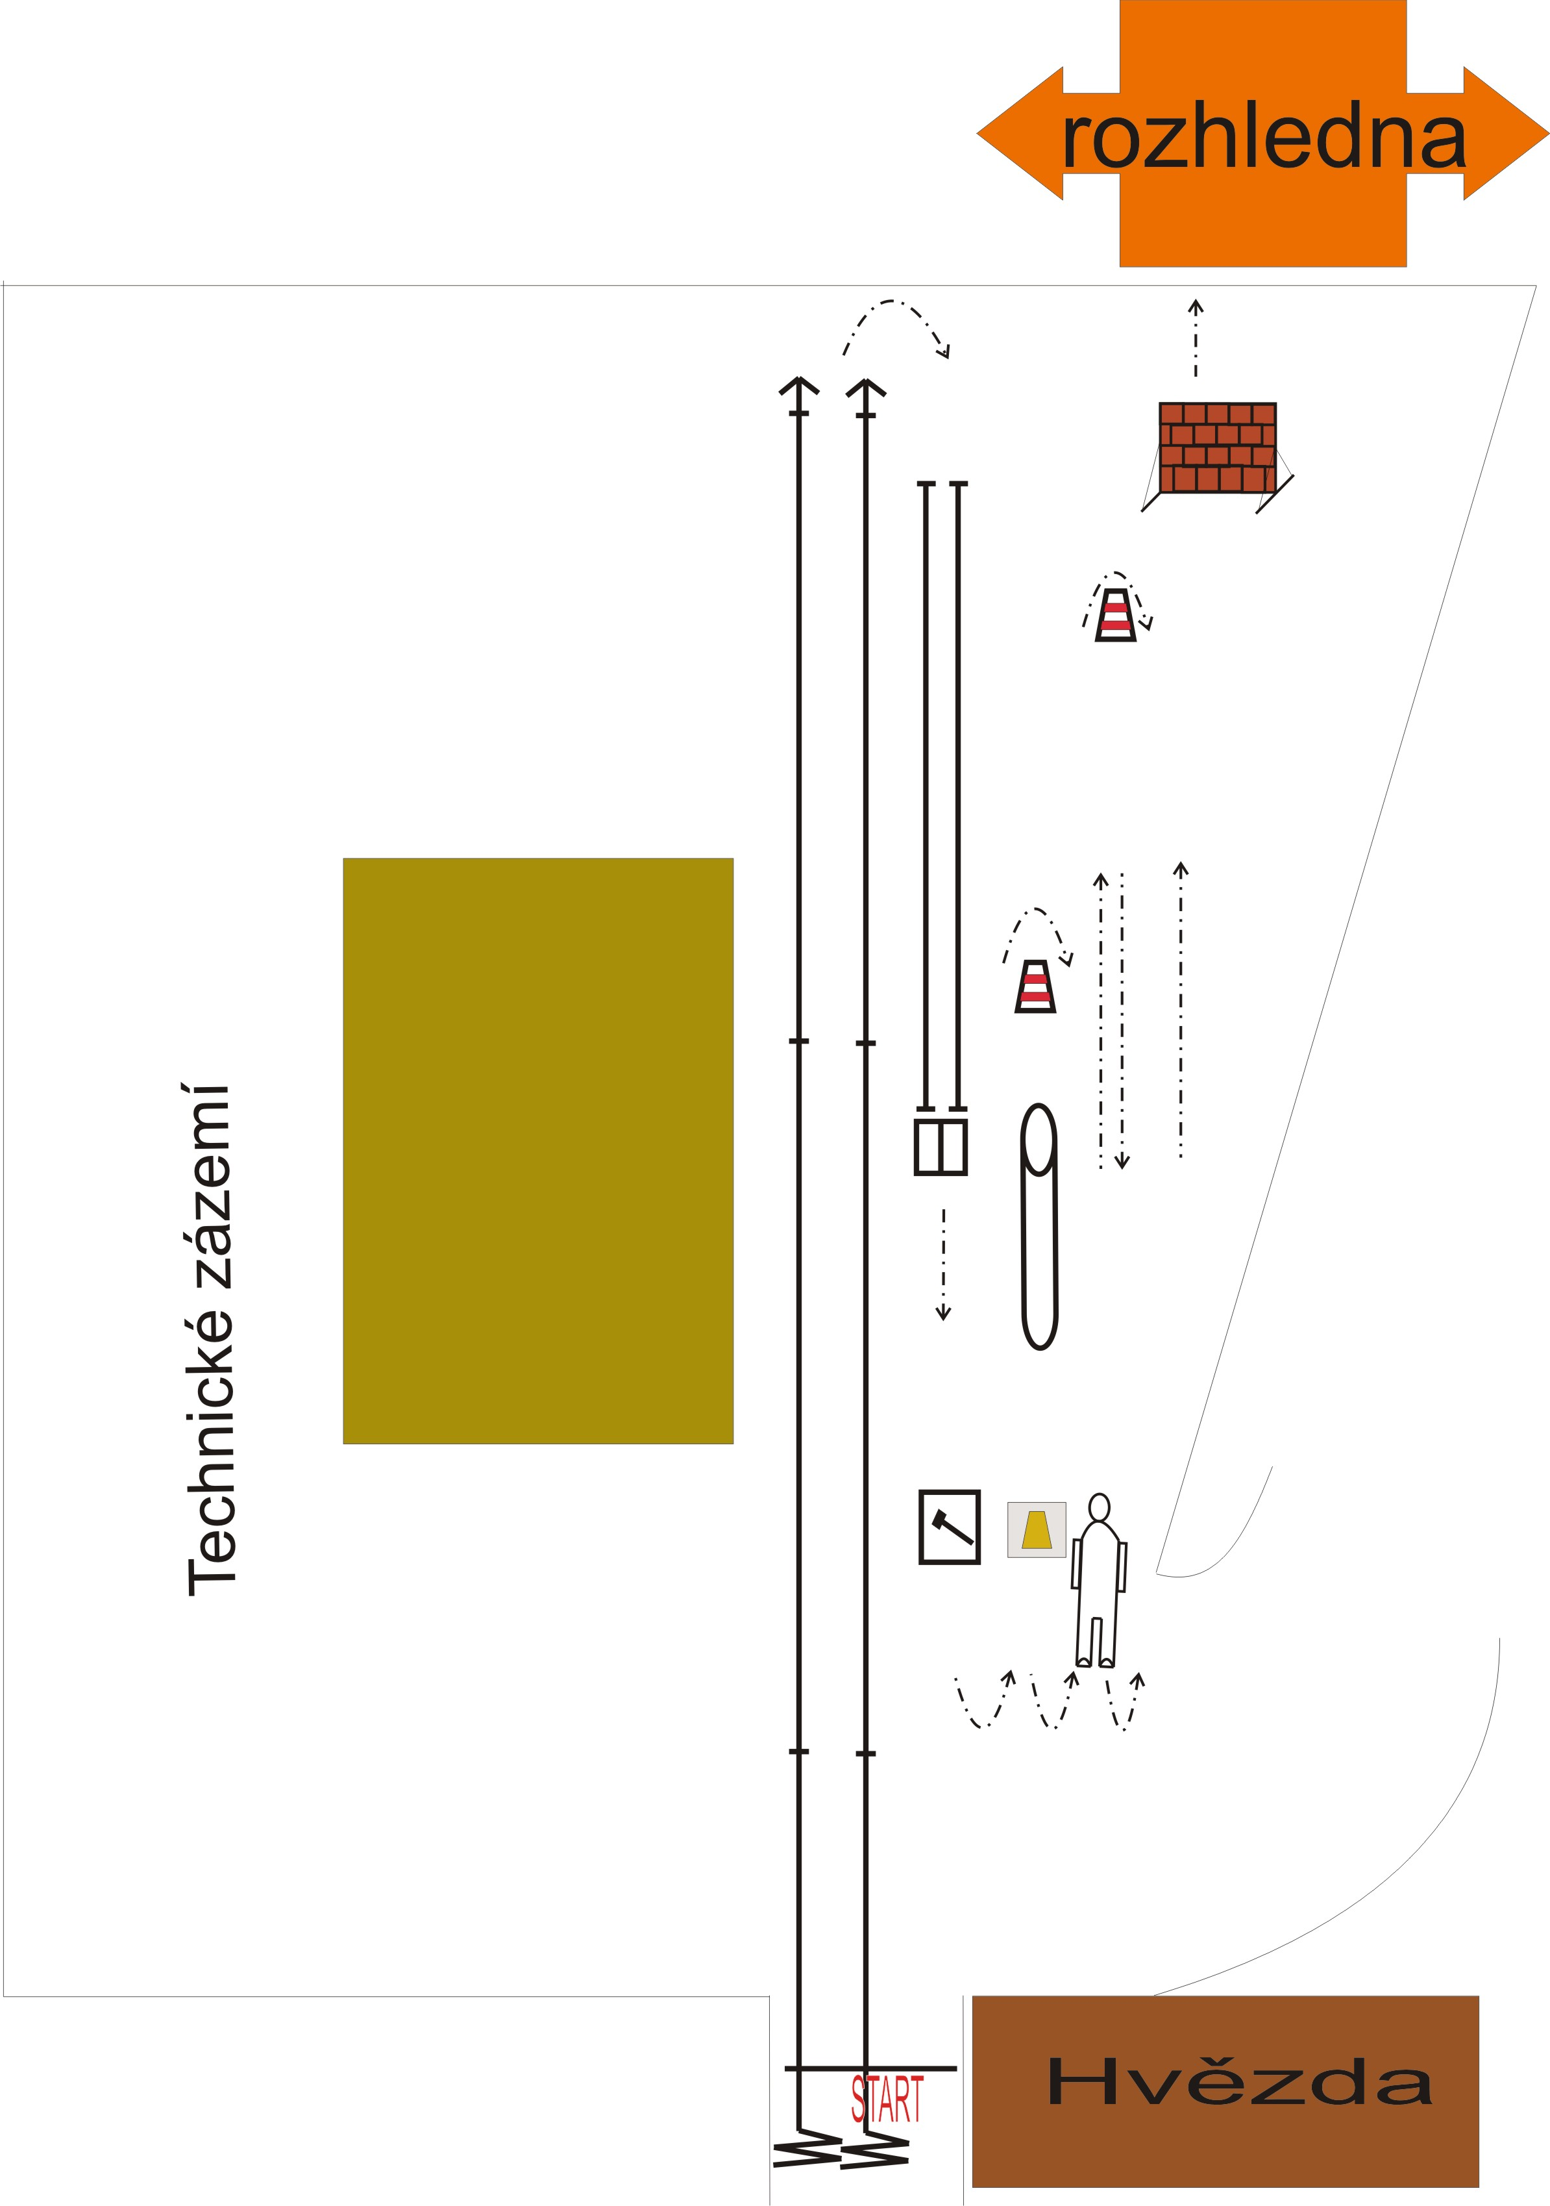

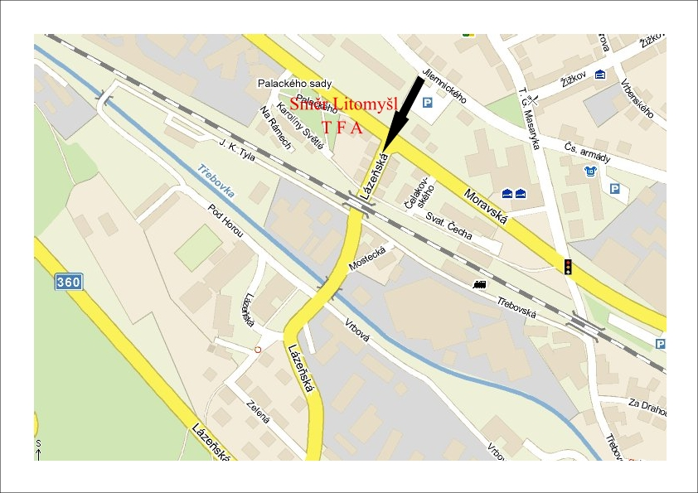
Informační mapy

